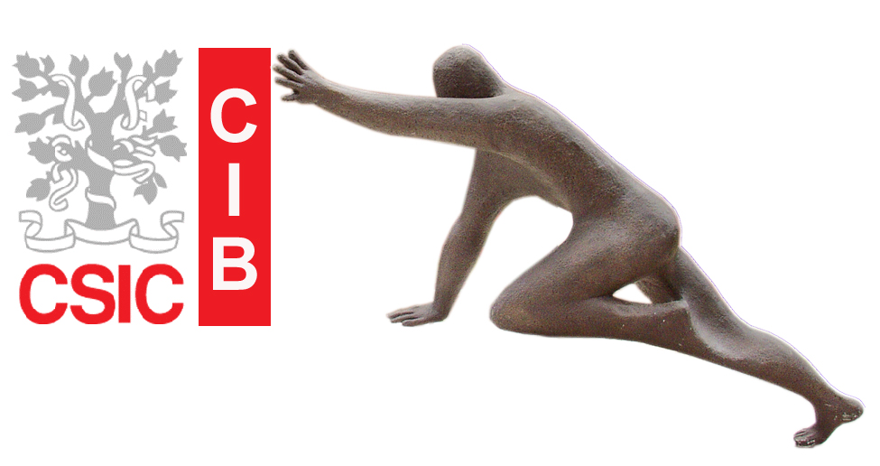
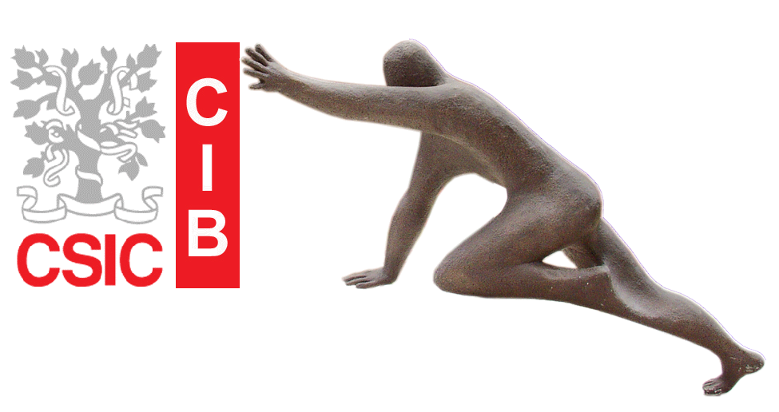
Jornadas de
Navidad CIB
Ramiro de Maeztu, 9 28040 Madrid
18 Diciembre 2012 / Salón de Actos

9:25 Presentación, 9:30 Sesión I. Moderador: Oscar Llorca

09:25 Presentación
09:30 Sesión I: Moderador: Oscar Llorca
- Eduardo Rial "Mitocondria, bioenergética y estrés oxidativo". Medicina Celular y Molecular
- Paco Tenllado. “Bases moleculares de la patogénesis de virus de plantas”. Biología Medioambiental
- Bernardo Schvartzman "Biología molecular de minicromosomas lineares y circulares en Saccharomyces cerevisiae". Biología Celular y Molecular

11:00 Entrega del Premio a los Jubilados, 11:15 Café de Navidad

12:00 Sesión II: Moderador: Teresa Suárez
- Oscar Llorca “Visualizando la complejidad de la maquinaria de degradación de RNAs mensajeros”. Biología Físico-Química
- Ángel Corbí "Il macrofago è mobile, qual piuma al vento". Microbiología Molecular
- Luisa Botella “Investigación traslacional en una enfermedad rara”. Medicina Celular y Molecular
- Luis Rivas "Péptidos membrano-activos en quimioterapia anti-infecciosa : de detergente sofisticado a butrón molecular". Biología Físico-Química

15:30 Sesión III: Moderador: Patricia Boya
- Lucas Sánchez "Rutas evolutivas del mecanismo de determinación sexual basado en la eliminación del cromosoma X: el sistema Sciara". Biología Celular y Molecular
- Isabel García “Identificación y estudio de genes del huésped y del virus potencialmente útiles para el control de las infecciones virales". Biología Medioambiental
- Mirian Domenech Lucas "Biofilm del neumococo". Microbiología Molecular

17:00 Clausura. CIB contact: Prof. Oscar Llorca.

